Design-HK Zeno, elektrisch IHC ZNZSS080045ECZD 916x70x450 Beach Gold

Zehnder

Eigenschaften

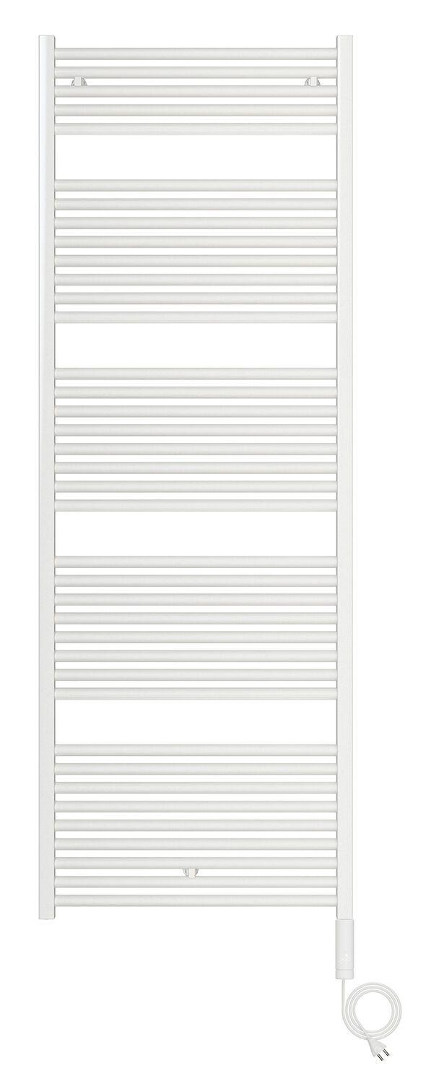

GTIN:

7626918790098

HAN:

ZZ190145GE00000

Farbton

gold

Montageart

Wandmontage

Werkstoff

Stahl

Breite (mm)

450,00

Höhe (mm)

916,00

Tiefe (mm)

70,00